Materiał prasowy 29.04.2019

Czwarta zmiana – cyfrowa jednostka do zadań specjalnych
Powstał, by usprawnić walkę inspektorów transportu drogowego z manipulacjami czasem pracy kierowców zawodowych. Ma za zadanie poprawić bezpieczeństwo na drodze. Nie ma wątpliwości, że jest potrzebny. Jednak, czy tak częste ulepszanie go ma sens? Tachograf cyfrowy, bo o nim mowa, nazywany teraz inteligentnym, od 15 czerwca ma być montowany we wszystkich nowych pojazdach o DMC powyżej 3,5 tony. To już czwarta modyfikacja cyfrowego urządzenia. Czy teraz dzięki smart tacho skończy się wreszcie era jazdy na wyłączniku?
Walka z wiatrakami?
307 tys. PLN mandatu dostał w grudniu słoweński kierowca na terenie Danii, gdzie tamtejsi funkcjonariusze wykryli wyjątkowo wyszukany system, służący zakłócaniu zapisu tachografu. W lutym WITD z Kielc spotkała drugi w Europie, a pierwszy w Polsce przypadek manipulacji poprzez złącze diagnostyczne, zaś na początku marca dolnośląska ITD ujawniła podczas kontroli wyłącznik rejestratora sterowany pendrive’em. Jazda na magnesie czy też korzystanie z cudzej karty to najchętniej wybierane sposoby obejścia przepisów. W zaledwie 60 minut świętokrzyscy inspektorzy wychwycili aż dwa pojazdy, stosujące nielegalne praktyki. Wszystkie wymienione przypadki jednoznacznie wskazują na powszechność działań, mających na celu ominięcie norm czasu jazdy. Pomysłowość kierowców nie zna granic, a systemy zakłócające tacho są coraz bardziej złożone. Władze w całej Unii Europejskiej zaostrzają kary, inspekcje kontrolne nieustannie szkolą się w możliwościach wykrywania nielegalnych praktyk, a mimo to wydaje się, że kierowców i przedsiębiorców to nie zniechęca.
Każda kolejna wersja cyfrowego tachografu zawiera szereg zabezpieczeń, które mają znacznie utrudnić możliwość ingerencji w jego zapis. Niestety, im nowsza wersja tacho, tym bardziej zaawansowany mechanizm urządzenia zakłócającego jego pracę – informuje Mateusz Włoch, ekspert marki Inelo, producenta systemów do analizy i rozliczania czasu pracy kierowców. – Często jednak zarówno kierowcy, jak i przedsiębiorcy, mimo wysokich kosztów i dużego ryzyka (wysokie mandaty, utrata licencji czy nawet więzienie), wciąż decydują się na manipulacje. Jednak smart tachografy, oprócz wspomnianych zabezpieczeń, zawierają w sobie także funkcjonalność, znacznie usprawniającą możliwość wykrywania nielegalnych praktyk, czyli zdalną preselekcję – dodaje ekspert.
Zdalne kontrole dadzą radę
Jedną z podstawowych funkcji tachografów 4.0. jest walka z plagą manipulacji. Szereg zabezpieczeń uniemożliwiających ingerencję w zapis urządzenia to jedno, ale najważniejszą funkcjonalnością, w którą wyposażono nowe rejestratory, jest możliwość zdalnej kontroli. Jak to działa?
Smart tachograf został wyposażony w antenę DSRC, dzięki czemu inspekcje mają możliwość sczytania poszczególnych informacji zdalnie. Dane o naruszeniu bezpieczeństwa tachografu można sprawdzić nie zatrzymując pojazdu – co znacznie usprawni proces kontroli.

Dzięki temu systemowi do kontroli będą zatrzymywane jedynie te samochody, w przypadku których inspektorzy będą mieli podejrzenie, że mogło dojść do ingerencji w zapis tacho. Takie rozwiązanie pozwoli wychwycić z pewnością większą ilość pojazdów, w których stosuje się nielegalne praktyki – wyjaśnia Mateusz Włoch z Inelo.
Kiedy inspektor będzie miał podstawy do zatrzymania samochodu, by przeprowadzić tradycyjną kontrolę?
Z pewnością jedną z podstaw do zatrzymania pojazdu będzie błąd zapisany w pamięci tachografu: „konflikt ruchu pojazdu”, czyli sytuacja, w której inspektor podczas zdalnej preselekcji uzyska informacje, o sprzecznej prędkości z czujnika ruchu i z systemu lokalizacji. Kierowcy jednak nie muszą się obawiać, że do konfliktu dojdzie podczas braku zasięgu, przeprawy promowej czy przejazdu kolejowego – doprecyzowuje ekspert.
Podczas zdalnej kontroli inspekcja nie będzie miała dostępu do wszystkich informacji zarejestrowanych przez tachograf, a jedynie do 19 wybranych:
- Numer rejestracyjny pojazdu
- Aktualna prędkość pojazdu
- Informacja o jeździe bez karty (ostatnie 10 dni)
- Konflikt ruchu pojazdu
- Pozostałe parametry wyszczególnione na przykładowej grafice
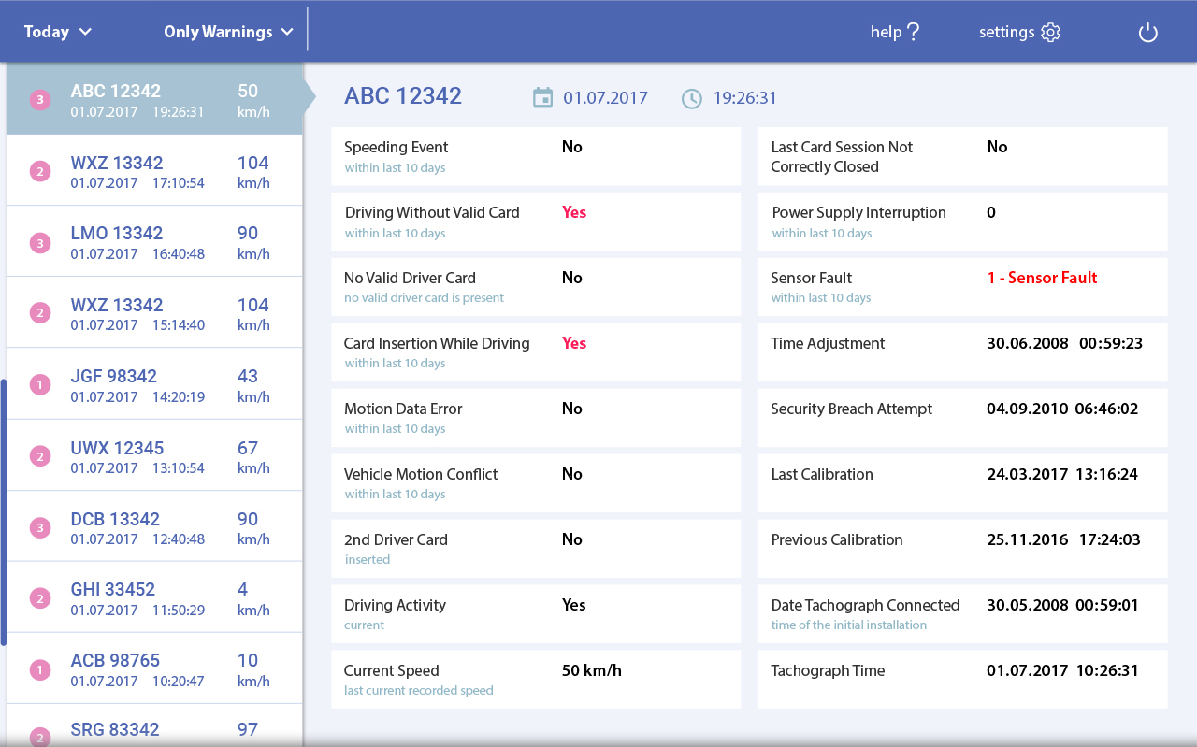
Jeśli pojazd nie zostanie zatrzymany przez służby, dane sczytane podczas preselekcji muszą zostać usunięte w ciągu maksymalnie 3 godzin. Aby system zdalnych kontroli mógł w pełni sprawnie działać, konieczne jest umieszczenie anteny DSRC (obowiązkowe wyposażenie w nowych pojazdach zarejestrowanych po 15 czerwca br.) w centralnej części przedniej szyby samochodu. Ten element będzie podlegał obowiązkowemu sprawdzeniu podczas kalibracji i przeglądów tachografów. Możliwość zdalnej kontroli wymaga także przygotowania od strony służb – będą zobligowane do zainwestowania w przenośne anteny, specjalne bramownice, czy anteny wbudowane w pojazdy kontrolne. Niezbędne do tego typu kontroli będą także inspekcyjne karty kontrolne drugiej generacji.
Po kropkach do celu
Bardzo dyskusyjną kwestią, wzbudzającą wiele obaw wśród kierowców, jest zapisywanie położenia pojazdów co 3 godziny jazdy, czego dotychczasowe wersje tacho nie robiły. Dzięki wyposażeniu rejestratora w odbiornik GNSS – urządzenie odbiera sygnał z globalnego systemu nawigacji – Galileo oraz EGNOS.
Zapis w pamięci tachografu i na kartach kierowców drugiej generacji następuje w momencie rozpoczęcia podróży, jej zakończenia oraz co 3 godziny czynności jazdy. Warto pamiętać, że zarówno start, jak i meta nie są wykrywane automatycznie, więc nadal kierowca będzie manualnie odznaczał je w tachografie – zauważa Mateusz Włoch. – Częstotliwość zapisywania danych nie będzie wystarczająca do rozliczenia delegacji czy zagranicznych płac minimalnych, jednak znacząco przyczyni się do wykrywania manipulacji pracą urządzenia – dodaje. Kierowcy, przestrzegający norm czasu jazdy i uczciwie rejestrujący czas pracy, nie powinni się obawiać nowego systemu. Został on stworzony, by podnieść bezpieczeństwo na drodze i wykluczyć z rynku te przedsiębiorstwa, które dopuszczają się nielegalnych praktyk. Ani samo urządzenie, ani regulacje ustawodawcy nie kryją w sobie tajemnic, nie powinno też sprawiać trudności wdrożenie rejestratora, który ma usprawnić pracę za kółkiem i wesprzeć działania inspektorów transportu drogowego.
Dalszych informacji udzielają:
Kinga Woźniakowska, 663 416 733
Magdalena Kuzmecka, 601 918 503

https://witd.kielce.pl/lista-wiadomosci/wiadomosci/unikalny-w-skali-kraju-przypadek-wykrycia-niedozwolonego-urzadzenia
http://dolnyslask.witd.gov.pl/dzialania-99999992-2-1-657.html
http://dolnyslask.witd.gov.pl/dzialania-99999992-2-1-677.html
https://witd.kielce.pl/kontakt/wiadomosci/wylaczniki-tachografow-niekonczaca-sie-opowiesc

